关于开展“2020年第十六届朝阳区教育教学成果年度奖”
评选工作的通知

各中小学、学区、幼儿园、民办学校、直属单位：
为全面贯彻全国及市、区教育大会的精神，落实《关于深化教育教学改革全面提高义务教育质量的意见》和《关于新时代推进普通高中育人方式改革的指导意见》、《北京市“十三五”时期教育改革和发展规划（2016—2020年）》和《朝阳区“十三五”时期教育发展规划》等文件的要求，执行区委区政府提出的“大力推进教育强区”战略部署，深化“学术引领、内涵发展”战略目标，充分调动广大教育工作者从事教育教学研究的积极性，进一步推动朝阳区教育改革与创新，依据《北京市朝阳区教育教学成果年度奖奖励办法》（朝教〔2006〕25号）文件精神，经朝阳区教委2020年第6次主任办公会决定开展“2020年第十六届朝阳区教育教学成果年度奖”评选工作。
成立2020年第十六届朝阳区“教育教学成果年度奖”评审工作领导小组，全面领导本次评审活动。领导小组下设工作小组，负责活动的日常工作。
本届成果奖将采用网络申报形式，成果评审分为初评、复评、终评三个阶段。请各单位组织广大干部、教师认真学习《2020年朝阳区教育教学成果年度奖评选办法》，积极做好成果申报工作。

附件1：《2020年朝阳区教育教学成果年度奖评选办法》
附件2：《2020年朝阳区教育教学成果年度奖申请书》
附件3：《成果主报告案例》
附件4：《2020年第十六届朝阳区教育教学成果年度奖网络申报流程》

北京市朝阳区教育委员会
2020年7月
附件1
2020年朝阳区教育教学成果年度奖
评选办法
一、评选范围
凡是2016年8月以来，在朝阳区学前、基础、职业、特殊等教育领域中，经过一年以上的实践检验，在区内教育教学改革方面取得较大影响并具有一定推广价值的集体或个人成果，均可申报。已在北京市和朝阳区获得教育教学成果奖的，不再参加本年度评选。
二、评选类别
课程类、教学类、德育类、管理类。
三、成果定义
朝阳区教育教学成果，是指符合国家和北京市中长期教育改革和发展规划纲要精神，遵循教育教学的基本规律，坚持立德树人、全面育人的素质教育内涵，反映基础教育课程改革的基本理念和方向，体现教育教学最新理念和创新精神，具有独创性、新颖性、实用性和推广性，对提高各学段、各学科教学水平和教育质量、实现育人目标产生明显效果的教育教学方案、教学方法、教材和教育改革研究成果等。成果内容包括课程、教学、评价、未成年人思想道德建设、资源建设等方面，可以是综合性的，也可以在某些方面有所侧重。
朝阳区教育教学成果奖分为年度成果奖、年度提名奖。其中经过2年以上教育教学实践检验的有资格参评年度成果奖，经过1年以上教育教学实践检验的有资格参评年度提名奖。
四、申报时间
2020年8月20日～2020年8月30日。
五、申报形式
网络申报。
六、申报要求
（一）需由主要完成人申报
主要完成人应是直接参加成果的方案设计、论证、研究和实施全过程，并做出主要贡献的教育工作者或基层单位。
集体成果的主要完成人包括主持人和其他成果持有人，总人数不超过6人。个人成果的主要完成人只能有1人。由两人及以上完成的成果，按照成果贡献率的顺序进行填报。每项成果的主要完成单位，一般不超过3个，由两个及以上单位完成的成果，由第一主要完成单位申请。
（二）需由主要完成人提交下列材料
1.朝阳区教育教学成果年度奖申请书；
2.成果主件，是指反映成果主要内容和实践检验过程的报告。内容包括问题的提出、解决问题的过程与方法、成果的主要内容、效果与反思，字数在8000字左右；
3.成果附件，是指反映该成果的论文、案例、调查或实验报告；实践过程及效果的佐证材料、获奖证书复印件、成果使用单位对实践效果的证明意见；教具、学具及检测或评价工具等。总字数不超过1万字。
（三）提交材料时间与要求
（见附件4《2020年第十六届朝阳区教育教学成果年度奖网络申报流程》）
七、监督与异议处理
朝阳区教育教学成果的终评过程由党建组织科负责监督。初评、复评及终评结果，由评审领导小组在区教研中心网站上予以公示。任何单位和个人对公示的教育教学成果权属、实践时间与实践单位等持有异议，需在公示时间内向评审工作小组提出，评审工作小组对提出异议的单位与个人予以保密，并组织调查、核实，将异议核实和处理情况提交评审领导小组裁决。对于弄虚作假或者剽窃他人教学成果获奖的，由区教育行政部门撤消其奖励，收回证书，并责成有关单位对当事人给予行政处分。
本办法自公布之日起执行，解释权归朝阳区教育教学成果奖评审工作领导小组。

北京市朝阳区教育教学成果奖评审工作领导小组
2020年5月
附件2
2020年朝阳区教育教学成果年度奖存档材料
类 别： 学 科：
编 号： 2020

2020年朝阳区教育教学成果年度奖
申 请 书

成果名称：

成果形式：
申报形式：
申请人：
单位：
电话：
手机：
邮箱：

朝阳区教育教学成果年度奖评审办公室 制
2020年5月
成果持有者承诺书

在申报成果奖过程中，本人自愿做出如下承诺：

对填写的各项内容负责，成果申报材料真实、可靠，不存在知识产权争议，未弄虚作假、未剽窃他人成果。

成果持有者签字：
所在单位主要负责人签字（签章）：

年 月 日
填表说明：
1.类 别：是指课程类、教学类、德育类、管理类。
2.学 科：是指语文、数学等学科，无学科请填写为综合
3.编 号：由评审办公室统一填写，申报人不填写
4.成果名称：是指申报主件名称，应准确、简明地反映出成果的主要内容和特征，字数（含符号）不超过35个汉字。教学成果如为教材，在成果名称后加写“（教材）”字样
5.成果形式：反映主件材料所说明的主要附件材料形式，专著、论文、调研报告、实验报告、教材、教具、学具等
6.申报形式：是指集体、个人
7.申 请 人：申请书首页填写第一申请人姓名，表中依次填写
8.单 位：申请书首页填写第一申请人单位，表中实际填写
9.联系方式：电话、手机、邮箱请务必填写有效联系信息
10.成果使用单位对实践效果的证明意见：由成果使用单位出具
11.评审专家组对成果的考察意见：由评审工作办公室组织填写，参评单位不填写
12.成果内容简介：是审核、评价该成果是否符合获奖条件的主要依据，字数一般不超过500字。凡涉及到该项成果实质内容的说明、论据及实验结果等，均应直接叙述，请勿采取“见××附件”的表达形式。
13.正 文：是评审该成果的主要依据之一。一般不超过8000字，宋体小4号，1.5倍行距，页面设置为常规。
2020年北京市朝阳区教育教学成果年度奖申请表
成果类别 |  |  |  |  | 申报形式 |  |  |  |  | 编号
成果名称
申请人 |  | 姓名
 |  | 单位
 |  | 电话
成果起  止时间 |  |  | 起始： 年 月 完成： 年 月
成果形式 |  |  |  |  |  |  | 关键词
成果简介（500字以内）

申请人单位公章
2020年 月 日
 | 2.解决的主要问题、解决问题的过程与方法（800字以内）
 | 3．成果创新点（500字以内）

成果应用及效果（800字以内）
在本单位实践检验时间 | 年 月开始至 年 月结束
如果除本单位之外，有其他推广应用的单位，请选择3个以内的实践检验单位，填写下表。
第1个实践检验单位情况

地区或学校名称
实践检验时间 |  | 年 月开始至 年 月结束
承担
任务
实 践 效 果（400字以内）
实践检验单位（公章）：
年 月 日
第2个实践检验单位情况

地区或学校名称
实践检验时间 |  | 年 月开始至 年 月结束
承担
任务
实 践 效 果（400字以内）
实践检验单位（公章）：
年 月 日
第3个实践检验单位情况

地区或学校名称
实践检验时间 |  | 年 月开始至 年 月结束
承担
任务
实 践 效 果（400字以内）
实践检验单位（公章）：
年 月 日

成果持有者情况
1. 主持人情况
姓 名 |  | 性 别
出生年月 | 年 月 | 最 后  学 历
参 加 工  作 时 间 | 年 月 | 教龄
职 务  职 称 |  | 联 系  电 话
工作单位 |  | 电 子  信 箱
现从事工  作及专长 |  | 邮政  编码
主要贡献 | 本人签字：

2. 其他成果持有人情况（除主持人外不超过5人）
序号 | 姓 名 | 工作单位 | 承担任务及实际贡献 | 本人  签字

评审专家组意见
专家组组长签名：
2020年 月 日

2020年北京市朝阳区教育教学成果年度奖
申报材料目录
成果
名称
序号 | 申 报 材 料 目 录 | 备注
1
2
3
4
5
6
7
8
9
10
11
12
13
……

2020年北京市朝阳区教育教学成果年度奖
成果主件
以下正文：（需反映成果主要内容和实践探索（包括检验）过程。参照以下要点撰写，不超过8000字，宋体小四号，1.5倍行距。）
1.问题的提出；
2.解决问题的过程与方法；
3.成果的主要内容；
4.效果与反思。

2020年北京市朝阳区教育教学成果年度奖
成果附件
1. 反映该成果的论文、案例、调查或实验报告；
2. 实践过程及效果佐证材料、获奖证书（影印件）、成果使用单位对实践效果的证明意见；
3. 教具、学具（影印件）及检测或评价工具等。
4. 支撑成果的其他有关材料。
成果附件中，文字材料总数不超过1万字。

附件3
成果《主报告案例》
创建XXXX教室促进XXXX教学改革

一、问题的提出：
创建“XXXX教室”的初衷源于本项目的主持人XXX老师十几年前构思的一节《鸟类多样性》的教学设计。当时为了使学生充分感受不同鸟类的生活环境，江老师到公园里录制了鸟鸣叫的声音，在教室里摆放了不同类型鸟类标本。课上的非常成功，学生们如同走进了大自然。但是江老师还是感到遗憾，受教室条件的限制，不能每一节课都这样上。那时她就梦想有朝一日建成一个“XXXX教室”，为学生提供丰富的学习资源，让他们在轻松愉悦的“真实”环境中，感悟生物的绚烂多彩和无穷奥秘。
现代科学技术的迅猛发展，知识爆炸性的增长，需要更多的具有较高的科学素养及创新型的人才，这对基础教育提出了更高的要求。培养出的学生应该能够能积极主动地获取知识，具有较强的合作、探究、创新、终身学习的能力。
需要和实际存在较大的反差。在教学实践中，我们把学生的学习状态分为“主动觅食型”、“被动进食型”和“拒绝进食型”三种类型，现状是多数学生成为了后两种类型。产生这种现象的原因主要是很多学生在被动接受式的学习过程中没有获得亲身体验，从而感到学习枯燥无味。教师很想改变教学方式，扭转学生的这种状态，但又苦于教学资源贫乏或有很多资源却不能很好利用和整合。要使更多的学生成为第一种类型，就要改变学生的学习方式，更多地采用探究式、讨论式等开放式的教学方法。功能单一的教室及实验室设置，难以配置丰富的教学资源及对多种资源的整合，限制了教师广泛地采用探究式教学方法。
因此，我们力图为学生创建一种全新的集课堂教学、实验、资料查询和成果展示、科技活动为一体的学习环境——“XXXX教室”。并在其内设计、开发、利用各种教学资源，使学生的学习成为一种真正有体验的学习。为培养学生生物学科学素养，落实新课程的理念创立新的学习环境。
二、解决问题的过程与方法
（一）创建XXXX教室
1.研究总体规划2
我们依据教育理论和凭借教学经验，制定了建设“XX教室”的规划。
（1）确定“XXXX教室”的设计理念
我们设计、建设的三个XXXX教室，突出以培养学生的生物科学素养为核心，以学生为主体的理念，将各种教学资源与教学过程和方法整合，与各种探究活动整合。提高学生的生物科学素养。
在“XXXX教室”培养学生科学素养的途径（见下图）：
每一个“XX教室”都有丰富的资源，并能完成相应的教学活动，保证了学生能有效获得生物学知识，初步掌握进行科学研究的方法与过程，形成科学精神、科学态度、科学价值观，从而达到全方位培养学生科学素养的目标。
（2）明确“XXXX教室”的基本特点
①“XX教室”能将多种教学资源融为一体，利于开发多种使用功能
“XXXX教室”是将实验室、学科教室、多媒体教室、标本室、科技展览、成果展览室、图书馆、阅览室、仪器储存库等进行有机的整合，形成课堂教学、生物科技活动和教师教科研活动的多功能活动场所。教师和学生可以随时利用这些资源进行多种形式的学习。3
②“XX教室”资源配置利于教师对教学资源进行设计、开发、利用和管理
“XX教室”内功能区域的划分及各种资源的整合和配置，为教学资源之间的整合、教学资源与教学内容、方法及过程的整合提供了广阔的空间。教师在教学中可以根据教学内容设计、开发、综合运用各种教学资源，并对教学资源的管理提供便利条件，使XX教室处于动态发展中，以适应不同类型的教学、不同类型的学生学习及心理特点。
③“XX教室”资源配置的灵活与多样性，能增加学生学习的选择性与多样化
“XX教室”多媒体、书籍等资源可不断充实，桌椅能随意拼接、图文资料能及时更换、模型教具能选择，学习园地内容能更新。这些处处变化、时时更新的特点，使教师能灵活为学生设计不同的学习资源；随时改变上课的形式，灵活采用“情境教学”、“探究式”、“讨论式”等多种方式开展教学活动；上课时学生可分组讨论、进行实验，合作学习，加强教学互动性；也可以集中授课、个别学习；还能举行小型学术报告会、讨论会，成果汇报展示等交流活动。这些为学生学习方式和学习资源的选择和优化组合提供了可供选择的菜单。
④“XX教室”的丰富资源能为学生设置多种“学习情境”利于激发学习兴趣
教师利用其内的资源为学生创设多种学习XX，能使“XX教学”得到了最大化的发挥，从而使学生在积极主动的参与中获取知识，发展能力。
⑤“XX教室”的资源配置利于教学中增加实验环节
每个XX教室都根据其功能配备了相关教学和科技活动的实验设备，学生能随时根据自己的想法，做简单的生物科学实验，进行研究性学习。为培养学生自主学习、探究实验、初步科学研究能力提供条件保障。
⑥“XX教室”的环境资源及教学活动利于培养学生的科学与人文精神
XX教室的创意能体现两种精神的融合。在这里不仅能很好地培养学生对真理的执著追求和尊重的科学精神及对客观事实求真求实的态度，使学生形成正确的世界观、方法论。同时培养学生的人文精神，使他们热爱生活、热爱生命，形成关注环境和社会的责任感，形成良好的道德品质及完善的人格，促进学生全面发展。
2.XX教室的建设4
经过两年多的努力，我们于2004年建成了三个不同主题的“XXXX教室”。三个教室具有不同特点和功能，达到了设计的目标。
（二）充分利用XX教室的资源，进行生物教学改革
“XX教室”建成后，我们进行了系列的教学改革，对课程的一些教学内容采用探究式、讨论式的教学方法，不断摸索可行的方法与途径；寻找利用资源及整合的有效方法；尝试利用XX教室搭建的资源平台通过必修课、选修课、研究性学习及课外科技活动培养学生的科技素养，促进教师及学生的发展。
三、成果的主要内容
（一）建成了三个各具特色和功能的“XXXX教室”
根据生物知识、新课程模块教学、教室、实验室功能整合特点，建成了“XXXX教室”。每个教室划分成若干个有交叉融合的功能区，既突出主题，又体现功能多样化。这样设计有利于创设学习XX及灵活多样的学习活动，增加实验环节，利于师生和生生间的互动，使学生能获得内在的体验，进行有效学习。
1．XXXX教室——“人与生物圈”XX教室设计理念和结构
（1）设计的指导思想
“绿色”作为此教室的基本色彩。在这里，让学生通过观察各种动植物标本、生物图片及多媒体资料，了解生物多样性，探讨生命活动规律。通过大量信息的展示，参与小型水生生态系统的建立和小动物的饲养、观察等活动，使他们更加直观、感性、快速、有效地获得有关生物多样性的基本知识。培养学生热爱生命，热爱自然的情感，并能深入理解人与自然和谐发展的意义，关注环境问题，提高环保意识。
（2）功能区域划分
本XXXX教室划分为三个功能区。
生物多样性展示区：展示动、植物标本和鸟类生态场景，使学生有身临其境的感觉。有电脑触摸屏，学生可以通过信息查询获得知识。
师生教学互动区：配置了多媒体教学设备、实验设备及用具、可随意拼接的桌椅。师生可以在这里开展多种形式的学习和实践活动。
探究实验操作和实验材料培养区：设置了学生专用实验用具、实验设备。
5 学生在这里可自行设计、实施实验方案，提高实践能力。
教学活动区域的划分
2．生物情境教室二——“生命之谜探索”XX教室设计理念和结构
（1）设计的指导思想
“蓝色”作为这个教室的基本色彩。学生上课仿佛置身于蓝色海洋中。通过观察生命科学图片、阅读生命科学杂志、观看多媒体课件、图书音像资料等活动，了解科学家进行科学研究的过程，了解生命科学发展的前沿知识利用各种实验仪器设备做自己感兴趣的科学探究实验。
（2）功能区域划分6
本XX教室被划分为四个功能区：
教学互动区：与“人与生物圈”的全部功能相似，黑板下安放书架，摆放生物杂志。
生物信息查询区：提供了联网电脑，打印机等多媒体设备；配备小型屏幕显示区，音像资料，便于学生以小组形式进行生物信息搜索。
学术交流活动区：有书架及图书；学生园地；可拼接桌椅；各种生物图片。便于学生学习讨论和展示学习成果。
微观生物世界观察区：有显微镜。便于学生观察生物结构，进行显微拍摄。
3．生物情境教室三——“生物科学技术与社会”XX教室设计理念和结构
（1）设计的指导思想
“黄色”为本教室的基本色彩。在这里，展示生命科学的最新进展、使学生充分了解生物科学与技术与社会的关系，关注与生物学有关的社会问题，初步形成主动参与社会决策的意识。贯彻STS的教育思想。
（2）功能区域划分
教学互动区：配备多媒体设备、活动黑板。图书资料区：书柜、生物科技图书。展示区：柜体表层为展台、墙面挂展板，房顶上悬挂反映生物科技发展的图片，能使学生关注生物科学热点问题，初步形成主动参与社会决策的意识。学生活动区：配备可移动桌椅，便于教师开放式教学。网络信息区：可上网收集资料，学生可利用多媒体课件、图书资料进行自主学习。

（二）使用“XXXX教室”的教学改革
通过引导学生以探究的方式进行学习使学生获得体验，激发学习兴趣，是培养学生科学素养的有效途径。在“XX教室”中学生容易在相关的XX中发现相关的有价值的问题，产生探究“未知世界”的兴趣，在主动探究“未知世界”的过程中，学会探究“未知世界”的方法，形成探究能力。
1．培养了学生形成“发现问题”的意识和能力
爱因斯坦说：“发现问题和系统阐述问题可能比得到解答更为重要”。所以帮助学生树立问题意识，形成提出问题的习惯和能力，对学生未来发展至关重要。探究教学需要引导学生在情境中产生问题，学生在学习的过程中，需要随时查阅相关资料，研讨问题，进行交流，设计并实施探究性实验，对问题进行探究学习。而传统的教室和实验室均无法全部满足学生进行探究学习时的需求。在XXXX教室中，教师通过多媒体设备、学习园地及资料展示台等创设相关7 的学习XX，使学生在观察过程中，通过思考产生探究问题，形成学习动机。把知识内容和方法技能放在一个现实问题的背景中学习时，学习才会更富有意义、更富有乐趣。
多年来，对于有效巧妙地利用教学资源创设问题情境，引导学生发现问题，培养了学生发现问题的能力，总结了以下几种培养学生发现问题能力的策略。例如，观察实际事物发现问题；追根寻源发现问题；观察分析图文信息发现问题；通过实验发现问题等。通过培养学生的问题意识，促进学生探究能力的提高。在提出问题方面，以前很少有学生主动提出问题，现在针对探究教学的内容，90%以上的学生都能提出3-5个问题。
观察分析图文信息发现问题的教学案例：“XX教室”中“荧光小猪”的图片，会使学生产生“荧光小猪是如何产生的？”问题。在此基础上，根据任务清单，利用XXXX教室中提供的多媒体课件、光盘、书籍、图片等资料、围绕着“荧光小猪”的问题，主动搜集有关知识，然后把自己获得的信息与其他同学进行交流，在老师的指导下利用XX教室的便利条件，研讨问题的答案。
2．探索出多种探究式教学的方法和途径
探索未知世界的动机是激励人们活动的内在动力，要使全体学生都能主动地得到发展，就要设法创设一种XX，引导学生进入到相关XX中，从中发现要探究的问题，从而使学生产生解决问题的迫切愿望。
由于“XX教室”有丰富的教学资源和便利条件，多年来，教师们结合自己的教学实践进行了多种教学模式、教学方法、教学策略的实验和理论研讨。开发出了多种在教学实践中行之有效的教学模式、教学方法和教学策略，受到了相关专家的首肯。
下表是我们利用“XX教室”开发并实施的几种探究式教学模式的统计。
表：利用XXXX教室资源开发的部分探究式教学模式探究式教学的方法和途径 | 教学案例 | 环境资源
发现问题——做出假设——设计实验——实施实验方案——实验结果（检验假设是否成立）——结论 | 细胞的大小与扩散作用  植物细胞对水分的吸收  传统发酵技术应用 | 图片、PPT、实验仪器、药品、XXXX教室1
发现问题——做出假设——设计实验——进行实验——分析实验现象——得出结论—质疑——再实验——再质疑——再实验——直至得出 | 光合作用的发现过程；  生长素的发现过程：  物质跨膜运输的实例 | 科学家光合作用、生长素发现过程的图片、PPT、书籍、XXXX教室2

附件4
“2020年第十六届朝阳区教育教学成果年度奖”
网络申报流程

各中小学、学区、幼儿园、直属单位：
为全面贯彻党的十九大精神和全国、全市、全区教育大会精神，落实立德树人根本任务，进一步推动朝阳区教育改革与创新，根据《北京市朝阳区教育教学成果年度奖奖励办法》及《关于开展“2020年第十六届朝阳区教育教学成果年度奖”评选工作通知》的要求，进一步做好“第十六届朝阳区教育教学成果年度奖”网络申报工作，现将网络申报相关事宜通知如下：
一、申报范围
凡是2016年8月以来，在朝阳区学前、基础、职业、特殊等教育领域中，经过2年以上教育教学实践检验，在区内教育教学改革方面取得较大影响并具有一定推广价值的集体或个人成果，均可申报。已在北京市和朝阳区获得教育教学成果奖的，不再参加本年度评选。
二、申报类别
申报类别为四项：课程类、教学类、德育类、管理类。
三、申报时间
2020年8月20日～2020年8月30日。
四、申报形式
网络申报
五、申报步骤
1、登录北京市朝阳区教育科学研究成果评审管理系统，系统链接：http://chengguo.cyqjks.com:9200/main.do?systemFlag=2

弹出《北京市朝阳区教育科学研究成果评审管理系统》界面。
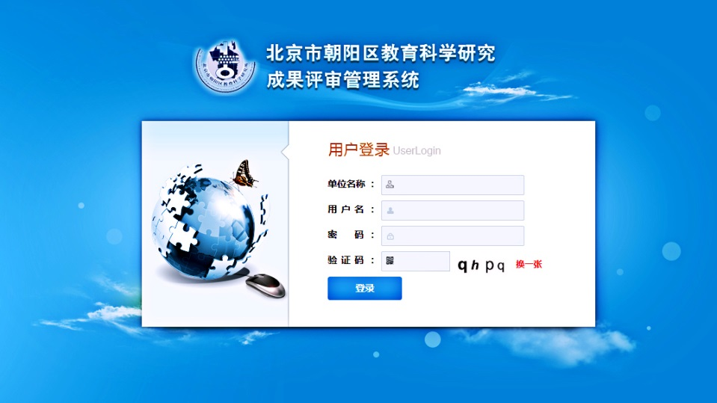

2、各单位科管干部需要登陆《成果评审管理系统》，为本单位申报者“建账号”“设用户名”“分配密码”，具体步骤如下：
⑴用户登录
【单位名称】是“单位名”，【用户名】是“单位名+科管室”，【密码】是“123456”
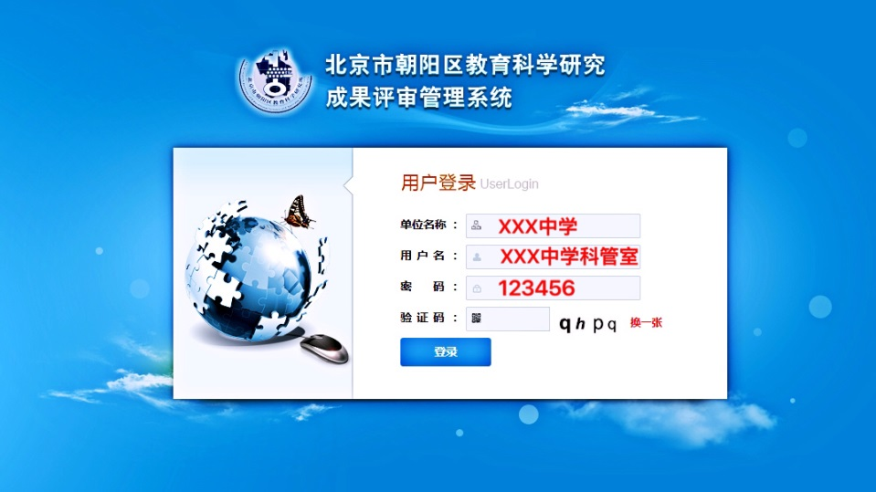

⑵修改密码
进入本单位《成果评审管理系统》界面后，点击页面右上方“个人信息”按钮，修改密码并保存，便于再次进入系统使用；

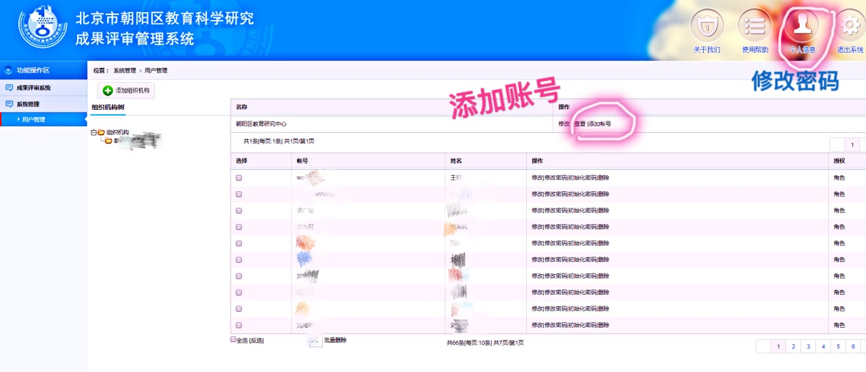

⑶建账号
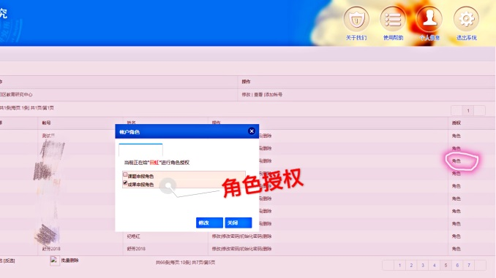
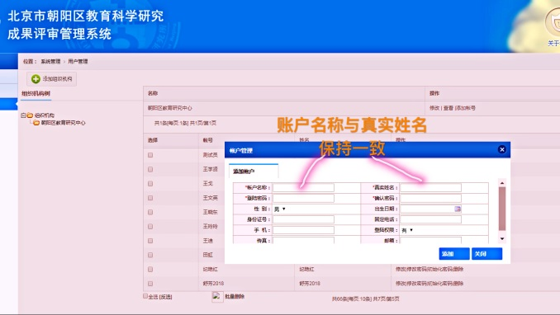
修改密码后，点击页面左侧“系统管理”按钮，出现“用户管理”，点击该按钮，弹出“组织机构树”；点击页面上方的“添加账号”，弹出对话框，请科管干部填写【账户名称】、【真实姓名】、【登陆密码】是“123456”和【确认密码】四项内容，其中，【账户名称】与【真实姓名】要保持一致。然后按“添加”按钮；

⑷授权
点击右侧“授权”栏的“角色”，勾选弹对话框的“成果申报角色”，点击“修改”，完成对新建账号的角色授权。
备注：本次申报，若单位名称有变动，科管干部登录系统时，仍填写原单位名称。

3、申报者按照本单位科管干部给定的“单位名称”、“用户名”和“密码”准确输入，进入成果申报界面；
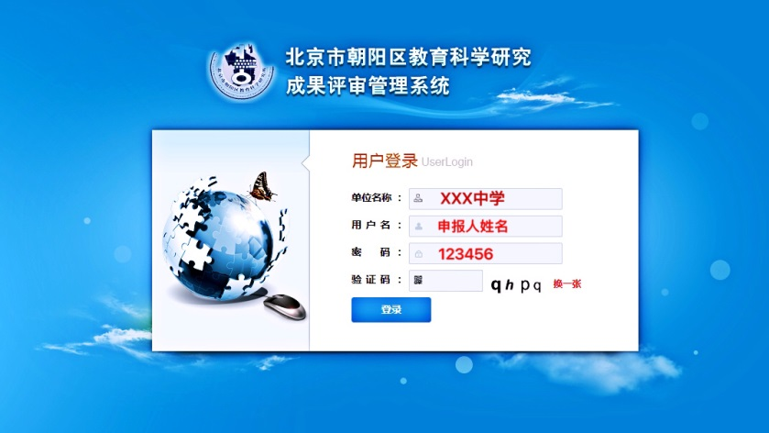

4、点击页面右上方“个人信息”按钮，修改密码并保存，便于再次进入系统使用；
5、点击页面左侧“成果申报管理”按钮；
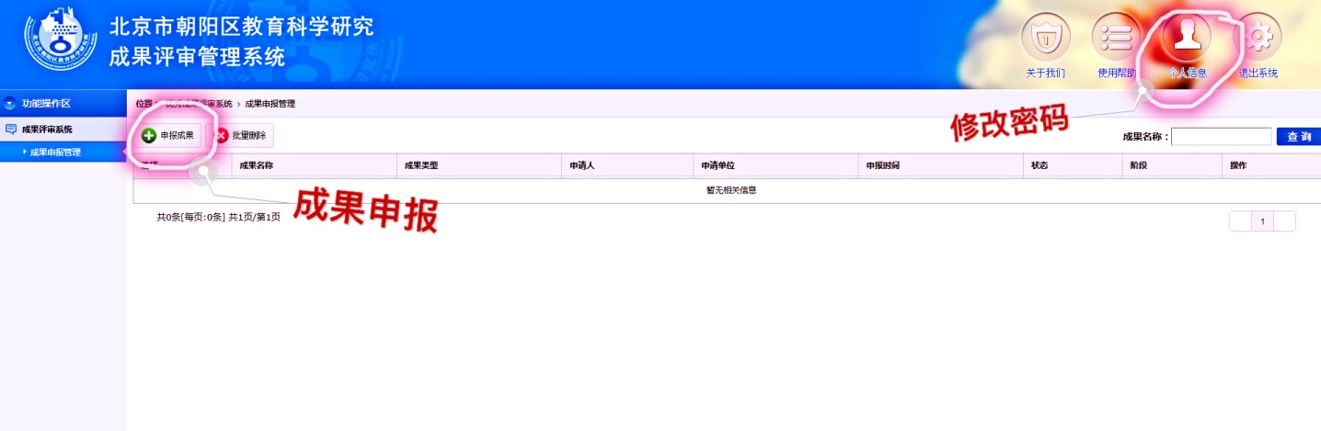
6、点击页面上方“申报成果”按钮，弹出《2020年北京市朝阳区教育教学成果年度奖申请表》界面，如实填写表格内容（不得有空项），完成后点“下一步”按钮，弹出《申报表》；
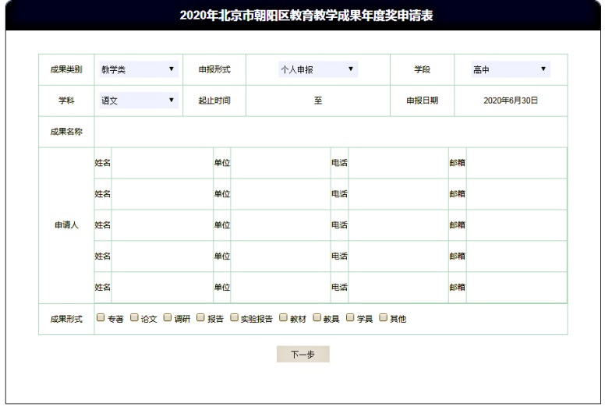

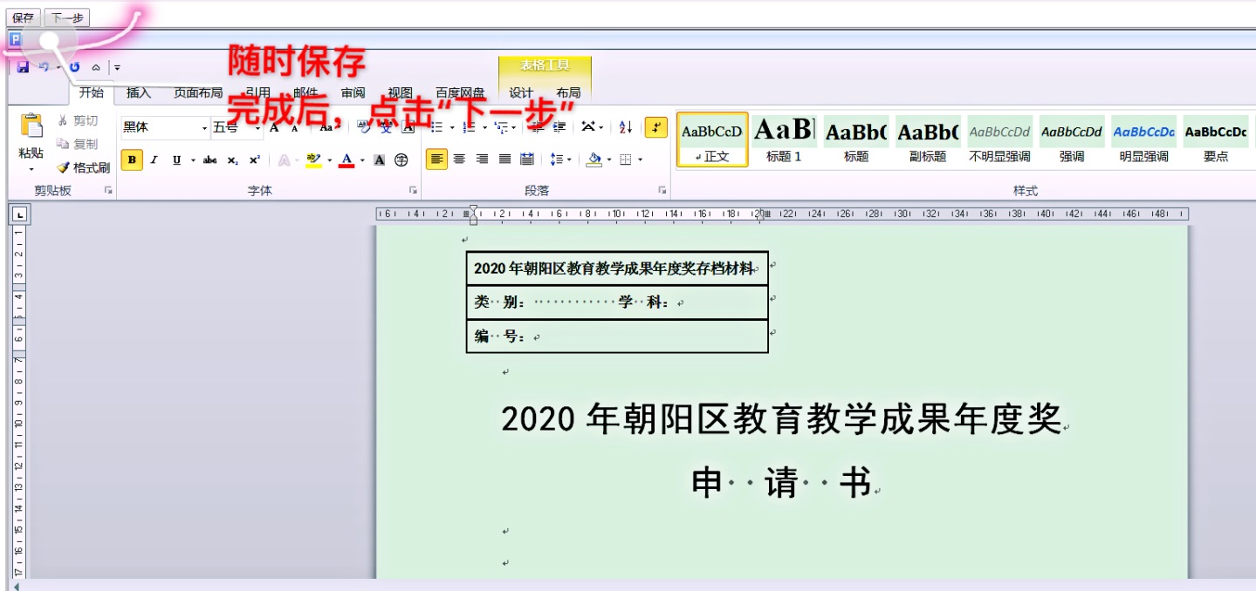
7、按照《申报表》要求逐一填写，注意点击界面左上方“保存”按钮随时保存，避免文件丢失。
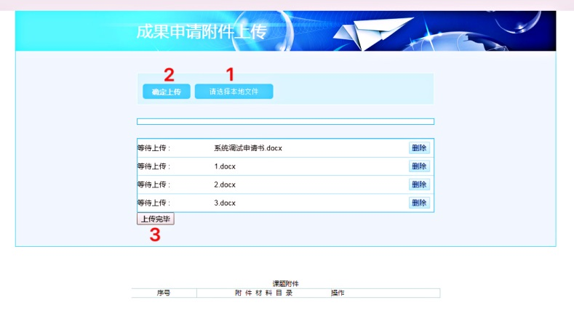
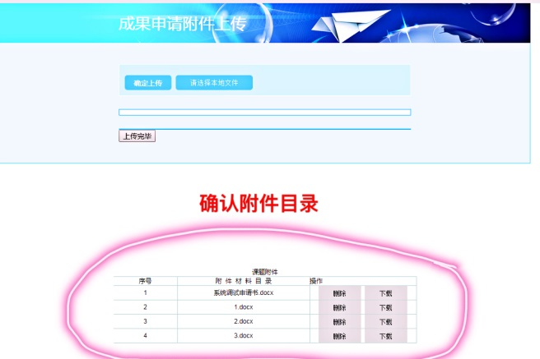
完成《成果申报表》后，点击页面左上方“下一步”按钮，开始上传所有附件材料；

8、点击页面上方右侧“请选择本地文件”按钮上传附件材料；
9、文件修改可在“成果申报管理”页面点击右侧“业务操作”按钮，弹出对话框，点击“完善基础信息”进行修改与完善；
10、所有内容确认无误后，再次点击“业务操作”按钮，弹出对话框，点击“提交学校审核”，申报完成后，由各单位科管干部在规定时间内统一提交。

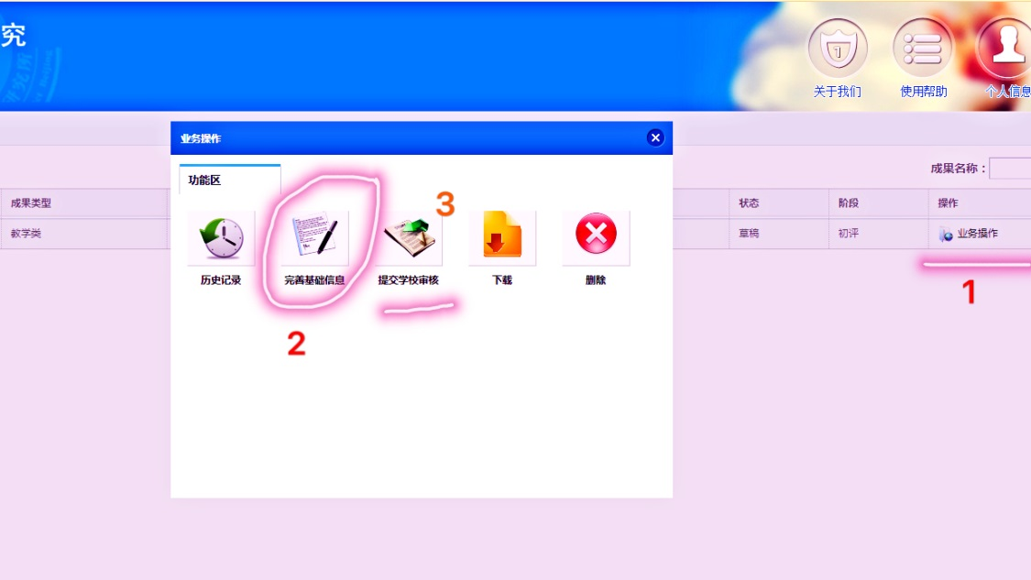

备注：
⑴点击“提交学校审核”后，申报者将不能再进行修改，如需修改，请联系本单位科研干部退回文件，才能修改；
⑵如有任何技术方面的疑问，请扫描文末微信二维码，进入“2020年朝阳区教学成果答疑群”问询。

六、申报要求
1、成果主件，是指反映成果主要内容和实践检验过程的报告。内容包括问题的提出、解决问题的过程与方法、成果的主要内容、效果与反思，字数在8000字以内（Word文档）；
2、成果附件包括：
⑴反映该成果的论文、案例、调查或实验报告；
⑵实践过程及效果佐证材料、获奖证书（影印件）、成果使用单位对实践效果的证明意见；
⑶教具、学具（影印件）及检测或评价工具等。
上述材料总字数不超过1万字，使用Word或PDF版本（系统不接受WPS文档），在网络系统的申报页面点击“附件”进行上传。
成果奖秘书组联系方式
联 系 人： 田老师 王老师
联系电话： 15910891085 18810447531

2020年7月

▲成果奖答疑群：
各单位科管干部于7月10日前，可扫码进入“2020年成果申报答疑群”，任何申报流程及技术问题可在群内留言，微信群二维码如下：

